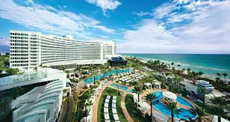

Hotel junto al mar

Uno cero tres Feliz Cabina Carretera

225567 Cozumel Mexico

Bienvenido El hotel junto al mar donde las cosas nunca son aburridas. El hotel junto al mar se encuentra a seis millas del aeropuerto y ofrece entrega gratuita de equipaje desde el aeropuerto hasta su cabina. Nuestro hotel ofrece habitaciones dobles e individuales que podemos garantizar son cómodas. Le prometemos una estadía cómoda y feliz con nuestros amables empleados. El hotel junto al mar tiene una estación de tren y una estación de autobuses que estarán encantados de llevar a los viajeros de turismo.

Los mejores lugares para visitar son la playa. El clima esta muy bonito. Si quieres montar a caballo puedes hacerlo en la playa. ¿Le preocupa que se aburra? También puede ir a acampar en el campo. Los taxis en el hotel lo llevarán a hacer turismo y tomar fotografías. Llame ahora para confirmar su reserva en hotel junto al mar.